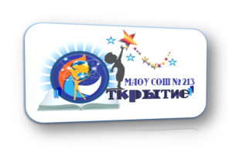
Информационная справка о проведении семинара
в режиме ВКС (Zoom)

«Оценка результатов деятельности Ресурсной организации и ОО – партнёров по реализации инклюзивно практики ».

20 октября 2021 г. на базе МАОУ СОШ № 213 «Открытие»
В рамках реализации проекта «Обучение и социализация детей с ограниченными возможностями здоровья и детей-инвалидов в инклюзивном образовательном пространстве Новосибирской области» в МАОУ СОШ № 213 «Открытие» состоялся семинар по вопросам организации работы и взаимодействия Ресурсной организации и ОО – партнёров.
Категория участников: кураторы ИО, педагогические работники, специалисты служб психолого-педагогического сопровождения образовательных организаций Первомайского района г. Новосибирска
Задачи:
- Довести до сведения участников результаты совместной работы в проекте за 2020-2021 г.
- Проинформировать участников проекта о корректировке Дорожной карты Ресурсной организации инклюзивного образования.
- Ознакомить участников с примерным планом мероприятий на 2021-2022 учебный год.
- Совместно обсудить план мероприятий, внести дополнения с учетом запросов ОО - партнёров.

В ходе семинара участникам были представлены:
- Примерный план – календарь мероприятий на 2021-2021 год.
- Ссылки на интернет-ресурсы по созданию раздела ИО на сайте школы.
- Ссылки на интернет-ресурсы по проведению супервизии ППк

На семинаре присутствовало 12 человек, слушатели положительно оценили организацию и содержание мероприятия.
Материалы, повестка, презентация семинара размещены на сайте https://школа213.рф/ в разделе «Ресурсная организация инклюзивного образования».

Муниципальное автономное общеобразовательное учреждение

г. Новосибирска

«Средняя общеобразовательная школа № 213«Открытие»

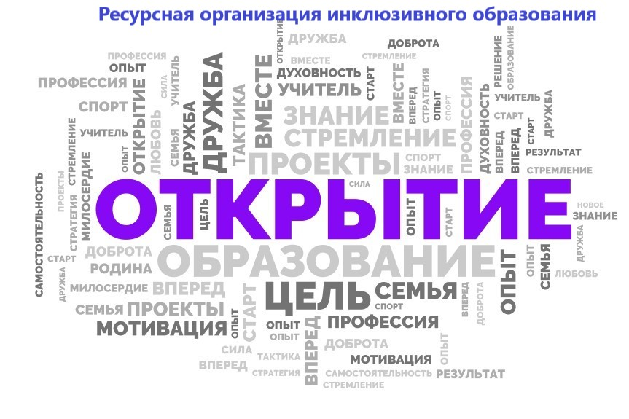
Программа семинара

Тема: «Оценка результатов деятельности ресурсной организации и школ - партнеров по реализации инклюзивной практики»
Формат семинара: в режиме ВКС (Zoom)

Цель: Организация взаимодействия РО ИО и ОО - партнёров
Содержание | Выступающий
Приветствие участников | Безукладникова Инна Викторовна-  Директор МАОУ СОШ № 213  « Открытие»
2. Организация взаимодействия РО ИО и ОО – партнеров согласно дорожной карте. | Белогородцева Г.А. – учитель-логопед МАОУ СОШ № 213 «Открытие»  Енидеркина О.А. - заместитель директора по УВР  МАОУ СОШ № 213 «Открытие»
3. Корректировка мероприятий на 2021-2022 учебный год. Обсуждение плана работы. | Совместное обсуждение

